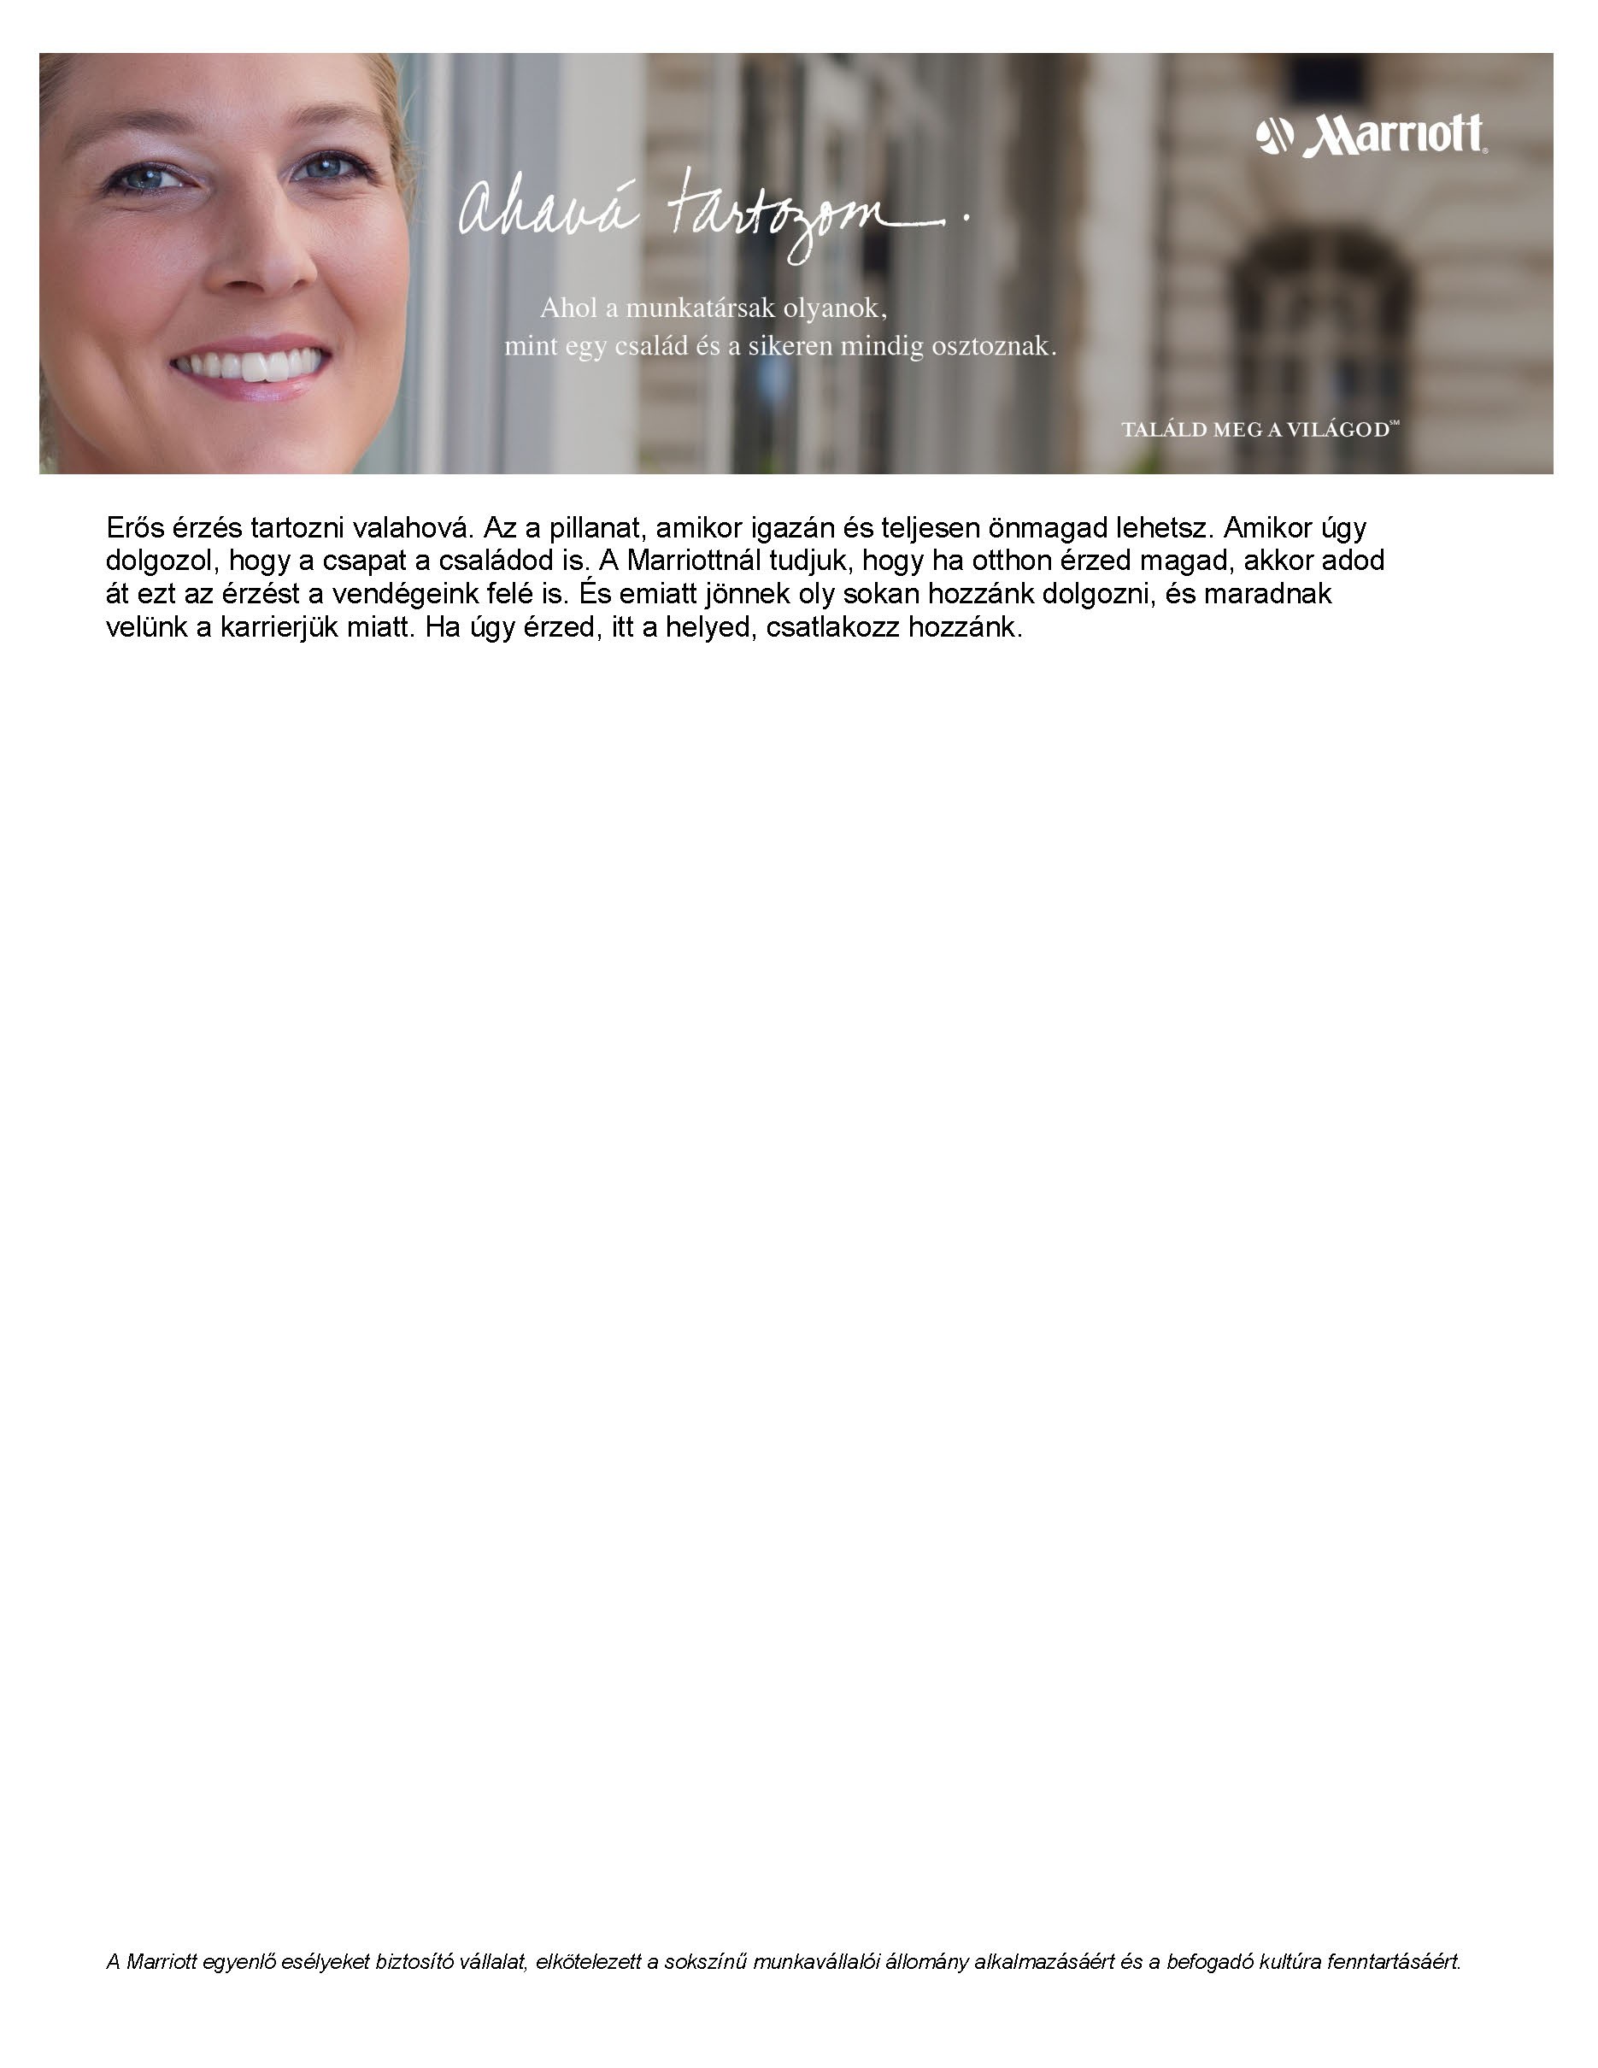

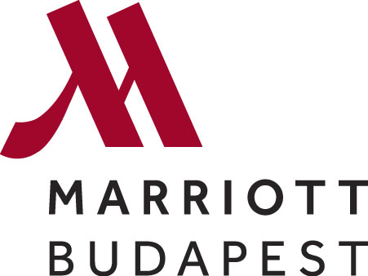

A Marriottnál hozzásegítjük, hogy megvalósítsa álmait, lehetőséget adunk a fejlődésre, előlépésre, megismerheti lelkes munkatársainkat és választhat az általunk kínált karrierlehetőségek közül.

A Budapest Marriott Hotel bővíti

**Front Office**

csapatát, ezért új kollégákat keresünk!

Tapasztalattal rendelkező **Recepciósok, Londinerek** jelentkezését várjuk, emellett keresünk vendég elégedettségünk növelésére egy fő, kiváló csapatjátékos és vendég-orientált **Guest Relations Managert**, valamint **Call Center Supervisor**t!

Elvárások a pozíciók betöltésére:

* középfokú szakirányú szakképesítés,
* szállodaipari tapasztalat,
* megbízhatóság, panaszkezelésben való jártasság,
* kiváló kommunikációs készség,
* magas szintű angol nyelvtudás.

A jelentkezéseket (önéletrajz és motívációs levél) a [**jobs.budapest@marriott.com**](mailto:jobs.budapest@marriott.com) e-mail címre várjuk.

*A Marriott világszerte sorozatosan elnyeri a legvonzóbb munkáltató címet különböző kategóriákban, mint például a Working Mother / Dolgozó Anyák, Diversity Inc.,/ Sokszínűségi egyesület és a LatinaStyle magazin is több ízben elismeréssel jutalmazta. A FORTUNE magazin immáron sorban a tizenkettedik éve tünteti fel a Marriottot a “100 legjobb Munkáltató” között.*

További állásajánlatok az alábbi weboldalon érhetőek el: [www.marriott.com/careers](http://www.marriott.com/careers)